物联网通讯板（接口）说明

文档修改记录
序号 | 设计人 | 版本 | 创建时间 | 内容
1 | 金小平 | V1.0 | 2021-09-07 | 初稿
2 | 金小平 | V1.1 | 2021-10-22 | 网络信息增加联网成功代码。
3 | 李荣瑾 | V1.2 | 2023-06-01 | 联网参数增加移动Onenet平台相关参数
4 | 金小平 | V1.3 | 2023-12-08 | 网络信息增加模组型号、运营商信息
5
6
7
8
9
10

目录
文档修改记录 - 2 -
目录 - 3 -
1. 概述 - 4 -
2. 功能描述 - 4 -
2.1电源 - 4 -
2.2接口说明 - 4 -
2.3工作流程说明 - 5 -
3. 协议 - 6 -
1) 帧结构 - 6 -
2) 控制码 - 6 -
3) 命令码 - 6 -
4) 联网参数定义 - 7 -
5) 网络信息定义 - 7 -
6) 程序升级 - 8 -

概述
该协议用于智能控制模块与通讯模块之间数据交互。

功能描述

2.1电源
CAT.1/CAT.4：7.2V[(ER+SPC)*2]锂电池供电
NB：3.6V(ER+SPC)锂电池供电

2.2接口说明
计量板和智能主控板之间设有一组供电接口、一组UART接口和两个IO。
供电接口由主控板控制向通讯板供电；
UART接口用于两板之间数据交互；
两个IO用于主控板控制通讯板（必要时使用）。

2.3工作流程说明
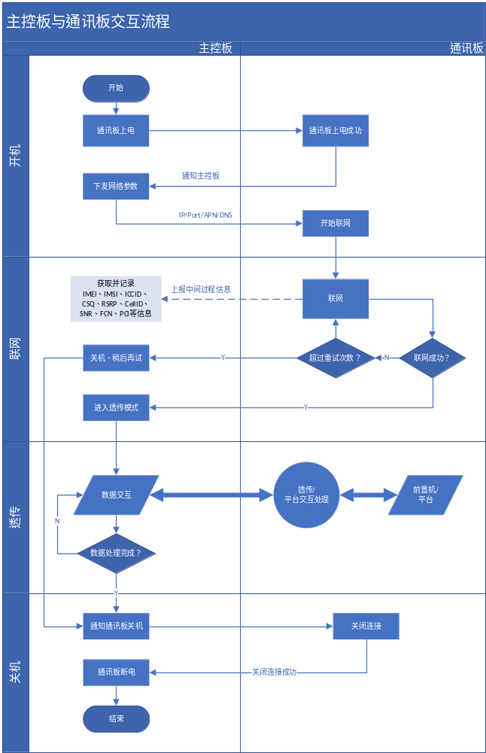

协议
本协议多字节数据均高字节在前。

帧结构
序号 | 说明 | 代码 | 长度（字节）
1 | 帧起始符 | 0x68 | 1
2 | 控制码 | Ctrl | 1
3 | 命令码 | CMD | 1
4 | 数据长度 | L | 1
… | 数据 | Data | L
L+5 | 和校验 | CS | 1
L+6 | 帧结束符 | 0x16 | 1

控制码
BIT7 | BIT6~BIT1 | BIT0
方向  0：主控板发送到通讯板（下行）  1：通讯板发送到主控板（上行） | 保留 | 保留

命令码

命令码 | 说明 | 数据
命令码 | 说明 | 下行 | 上行
0x01 | 通讯板启动成功 | / | 通讯板程序版本，3Byte  0x01 0x02 0x03表示V1.2.3
0x02 | 联网参数 | 联网参数 | 0-成功，1-失败
0x03 | 网络信息 | / | 网络信息
0x04 | ASCII，主控板直接输出到调试串口 | / | 调试信息
0x05 | 断网 | 空 | 0-成功，1-失败
0x06 | 进入PSM模式(仅限NB) | 空 | 0-成功，1-失败
0x20 | 切换串口波特率(baud )  取值为通信波特率除以1200；如8表示9600 | 1Byte，  波特率/1200 | 1Byte，当前波特率/1200
0x21 | 下载升级文件(多帧) | 升级文件 | 0-成功，1-失败

联网参数定义
数据 | 格式 | 长度（字节） | 说明
连网协议 | Char | 1 | 0-TCP，1-UDP，2-COAP，3-MQTT，  4-LwM2M(OneNet)，5-LwM2M(AEP)
连网方式 | Char | 1 | - IP连接  - 域名连接
IP | Char | 4 | 73 EC 85 42 表示115.236.133.66  连网方式为1时，此项不占空间
域名长度  (L_Domain) | Char | 1 | 连网方式为0时，此两项不占空间  连网方式为1时，L_Domain不允许为0
域名 | ASCII | L_Domain | 连网方式为0时，此两项不占空间  连网方式为1时，L_Domain不允许为0
Port | Short | 2 | 高字节在前，1F 4D 表示8013端口
APN长度  (L_APN) | Char | 1 | L_APN≤50  此参数值为0时，通讯板需根据模组类型使用默认参数
APN | ASCII | APN | L_APN为0时此项不占空间
用户名长度  (L_UserName) | Char | 1 | L_UserName≤32  此参数值为0时，通讯板需根据模组类型使用默认参数
用户名 | ASCII | L_UserName | L_UserName为0时此项不占空间
密码长度  (L_Password) | Char | 1 | L_Password≤32  此参数值为0时，通讯板需根据模组类型使用默认参数
密码 | ASCII | L_Password | L_Password为0时此项不占空间
鉴权类型  authentication | Char | 1 | 0-NONE  1-PAP  2-CHAP  3-PAP_OR_CHAP
平台类型 | Char | 1 | 0: 各省平台；1：全国平台  （NB移动平台时此字段有效）
Object ID | Unsigned Short | 2 | 对象ID  （NB移动平台时此字段有效）
Resource ID_UP | Unsigned short | 2 | 资源ID  （NB移动平台时此字段有效）
Resource ID_Down | Unsigned short | 2 | 资源ID  （NB移动平台时此字段有效）
ValueType_UP | Char | 1 | - String;2-Opaque;3-Integer;  4-Float;5-Bool;6-hex-str
ValueType_Down | Char | 1 | 同上

网络信息定义
网络信息每次只发一个，数据域格式为：信息代码+信息内容。
如：68 01 03 02 04 10 82 16,表示CSQ的RSSI值为16。
信息类型 | 信息代码 | 信息内容格式 | 长度(字节) | 说明
联网状态 | 0 | Hex | 1 | - 联网成功,进入透传模式  - 失败  - 网络附着成功  - 网络附着失败  - 注册成功（NB平台）  [直接发联网成功(0)]  - 注册失败（NB平台）
IMEI | 1 | ASCII | 15 | 国际移动设备识别码
IMSI | 2 | ASCII | 15 | 国际移动用户识别码
ICCID | 3 | ASCII | 20 | 集成电路卡识别码
CSQ | 4 | unsigned char | 1 | 接收信号强度指示(RSSI)
SNR | 5 | char | 1 | 信噪比
SINR | 6 | char | 1 | 信号与干扰加噪声比
ECL | 7 | unsigned char | 1 | 覆盖等级
EARFCN | 8 | unsigned short | 2 | 中心频点
Cell ID | 9 | unsigned long | 4 | 基站小区标识
PCI | 10 | unsigned long | 4 | 物理小区标识
RSRP | 11 | short | 2 | 参考信号接收功率
RSRQ | 12 | short | 2 | 参考信号接收质量
DateTime | 13 | BCD | 6 | YYMMDDHHmmSS
模组型号 | 14 | ASCII | 1+N | 1字节长度+模组型号字符串
运营商 | 15 | char | 1 | 0-移动，1-电信，2-联通

程序升级
数据 | 格式 | 长度（字节） | 说明
当前帧 | unsigned short | 2 | 从1开始，低字节字在前
总帧数 | unsigned short | 2 | 低字节字在前
数据 | Hex | n | 长度可变，通常建议256的整数倍

